江苏省仪征中学2024-2025学年度第一学期高二政治提升性练习
研制人：孙燕 审核人：马 楠
班级： 高二（14） 姓名： 学号： 练习日期：2024.11.15 建议用时30分钟
- 单选题
1．中国144小时过境免签政策，让更多外国游客亲眼见证开放、自信、文明、安全的中国，切身感受到中国发展的成就和亿万人民群众积极向上、团结奋斗的精神风貌。可见，该政策有利于
①提升全社会的凝聚力和向心力 ②展现全面、立体、真实的中国形象
③增强文化认同，提升国际影响力 ④推动公共外交，促进民相亲、心相通
A．①③ B．②③ C．②④ D．①④
2．天宫空间站、天和核心舱、梦天实验舱、问天实验舱……这些让外国人分不清的名字，其实背后蕴藏着独属于我们的中国式浪漫：“天和”出自《庄子》，“问天”来自屈原的《天问》，“梦天”则源自诗鬼李贺的代表作《梦天》。这说明
①中华优秀传统文化是中华民族的突出优势 ②中华优秀传统文化源远流长、博大精深
③中华优秀传统文化的内涵丰富，具有优越性 ④中华文化蕴含的价值观影响人们的行为选择
A．①② B．①③ C．②④ D．③④
3．2500多年来，某市“群贤毕至”。东晋王羲之于会稽山阴之兰亭，即兴写下“天下第一行书”《兰亭集序》；王阳明心学在此地萌发、传播；陆游、徐渭、鲁迅、蔡元培、竺可桢等在此地成长。多年来，该市致力于保护古建故居，保护好、传承好这座“没有围墙的博物馆”。据此可知，该市致力于保护古建故居旨在
①守护好源远流长的文化记忆 ②丰富城市内涵、品质、特色
③挖掘优秀历史文化的经济价值 ④推进传统文化转化为现代文化
A．①② B．②③ C．①④ D．③④
4．《商尊白莲图》是陈道复晚年的诗书画合璧之作。画中铜尊古朴厚重，荷花清盈芳香，叶草舒展修长。画家灵活地利用墨色变化和运笔节奏，营造出物象不同的特质，古朴的商尊与娉婷的荷花形成力与美、刚与柔的碰撞，带给观者意想不到的审美体验，展现着中国画的独特魅力。由此可以看出
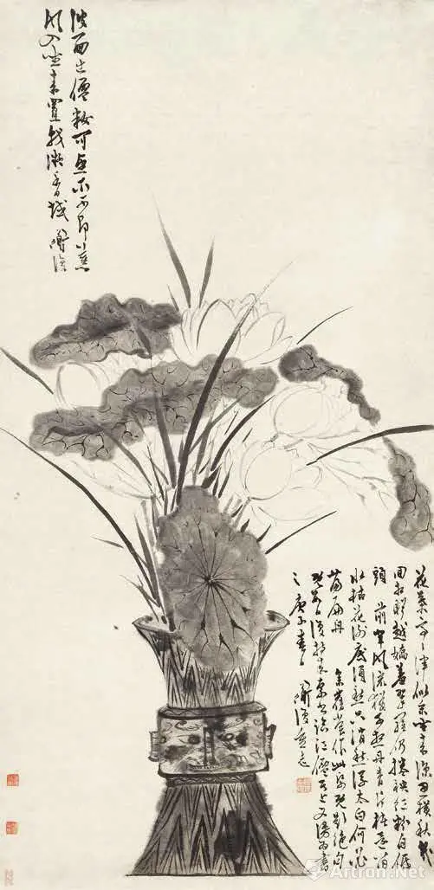
①民族文化是一个民族区别于其他民族的独特标识
②诗书画合璧集中体现了中华民族的整体风貌和精神特征
③推进文化发展离不开对中华优秀传统文化的继承和创新
④弘扬中华文化要保持开放的心态，面向世界、博采众长
A．①③ B．①④ C．②③ D．②④
5．由中央广播电视总台等单位主办的《2024中国·AI盛典》活动展示了许多人工智能创作的视频作品，为全球观众献上高水准的视听盛宴。借助多模态AI大模型，沉睡2000多年的兵马俑与当代歌手“跨时空同台”，永乐宫壁画《朝元图》中的人物形象在数字世界里重归完整，短片《百家争鸣》拓展了人们对孔子、老子、韩非子、苏格拉底的常规想象。这表明
①AI技术直接转化为文化作品的感染力和文化传播力
②通过AI智能的手段，弘扬和传播了中华优秀传统文化
③生产工具革新为优化劳动成果产出提供更有力的物质手段
④科学技术的进步赋予了中华优秀传统文化新的内涵和特点
A．①③ B．①④ C．②③ D．②④
6．2024年6月，中美青年版画展在江苏举行。该展览搭建了两国版画艺术交流平台，增进了文化理解，促进了中西方文化交流与合作。版画发源于中国，传播到世界各地形成了各具特色的版画风格，又为中国版画艺术兼收并蓄创造了条件。这表明
①不同文化在交流互鉴中趋向同一 ②中华文化对人类文明进步影响深远
③文化交流是推动文化创新的动力 ④中美文化是文化交流的重要基础
A．①③ B．①④ C．②③ D．②④
7．2024年7月27日，第四十六届世界遗产大会将“北京中轴线——中国理想都城秩序的杰作”列入《世界遗产名录》。至此，中国世界遗产总数达到59项。申遗成功是保护文化遗产新的起点，这有利于
①传承中华优秀文化，增强文化自信 ②保护文化遗产，维护世界文化多样性
③促进古都文化焕发生机，引领时代潮流 ④加强文化交流互鉴，丰富中华文化内涵
A．①② B．①④ C．②③ D．③④
8．大运河，这条古老的水道见证了中国的历史变迁和文化传承，大运河的波光粼粼之中，或许正隐匿看“何以中国”的谜底、探寻“何以中国”这一答案，将不断深化我们对中华传统文化的理解与认同，为民族文化自信与发展注入新的动力。由此可见
①探寻大运河密码以文化认同为前提
②大运河展示了中华文化的独特魅力和深厚底蕴
③大运河文化真实反映了时代的变迁
④作为文化的载体，大运河承载了丰富的传统文化内容
A．①② B．①③ C．②④ D．③④
9．古代希腊、古代中国、古代印度等文明都产生了伟大的思想家，他们提出的思想原则塑造了不同文化传统，各具特色，极大地推动了人类文明的发展。这说明
A．文化既是民族的又是世界的
B．价值观是民族文化的核心和灵魂
C．文化是人类进步和进化状态的标志
D．民族文化是一个民族区别于其他民族的根本标志
10．今年中秋，各地节庆活动异彩纷呈。在福建南靖，游客与当地居民一起制作客家月饼，感受土楼里的中秋习俗；在天津古文化街，民俗展演十分热闹；在重庆梁平，中秋游园会吸引市民前来打卡，做花灯、猜灯谜、投壶等各种传统游戏乐趣十足……举办节庆活动有利于
①传承民族文化，增强文化认同 ②发挥经济对文化的基础性作用
③发展文化产业，丰富文化生活 ④以新载体塑造主流舆论新格局
A．①③ B．①④ C．②③ D．②④
11．2024年巴黎奥运会、中国国家艺术体操队以《共生共舞》和《凤鸣凌霄》两个表演节目，将汉唐盛世演绎得淋漓尽致，中华古韵与现代美学完美融合、在奥运赛场上绽放出璀璨“中国风”、以傲人成绩斩获中国艺术体操史上集体全能首枚奥运金牌。国家艺术体操队在巴黎奥运会的表演
①表明了传统文化能超越历史条件，具有永恒的普世价值
②是对优秀传统文化的创新性表达，有利于赓续中华文脉
③融合了现代与传统元素、促使各国人民与中华文化共情
④增强了中华文化自信，推动优秀传统文化在世界的传播
A．①② B．①③ C．②④ D．③④
12．纪录片《风雨落坡岭》从第一视角出发，用电影手法记录了K396次列车被困滞留105个小时救援全程：纪录片《巅峰》将镜头对准赛场外备战亚运的中国运动员，讲述他们背后的故事……近年来，很多文化机构、平台都在利用数字化和智能化技术，以贴近网民的视角展现身边的真善美，运用新技术创意呈现网络空间的正能量。材料表明
①数字技术深度赋能文化的传播和发展
②文化发展要交流互鉴，弘扬时代精神
③优秀文化作品是经过实践发展的民族文化结晶
④优质的网络文化产品可以服务社会、引领风尚
A．①② B．①④ C．②③ D．③④
13．浙产游戏《黑神话：悟空》将中华文化元素与备受年轻人青睐的动漫、游戏相结合，激发了海外玩家对中华传统文化的巨大热忱，位居多个全球各平台游戏热销榜冠军，创下总销售额超过15亿元的国产游戏新纪录。《黑神话：悟空》海外热折射出
①民族性与世界性的统一有利于展示中华文化优越性
②讲好中国故事旨在实现世界各国人民认同中华文化
③文化创意产业正日益成为我国经济发展新的增长点
④中华优秀传统文化的创新发展有益于增强文化自信
A．①② B．①③ C．②④ D．③④
14．《巴黎2024年奥运会徽宝》由上下两方玉玺构成，上方玉玺造型以乾隆皇帝钦定“二十五方”玉玺之一的敕正万民之宝为原型，底部印文为中国奥委会会徽；下方玉玺以法国地标性建筑凯旋门为设计原型，正面拱门内雕刻巴黎奥运会会徽，一经面世，备受欢迎。该作品的成功得益于
①加强交流互鉴，掀起了中法两国人文交流合作新高潮
②融通不同资源，融汇了不同文化特质的中、西方文化
③立足社会实践，符合了和平、友谊和进步的时代追求
④丰富文化内涵，促进了中华优秀传统文化与科技融合
A．①② B．②③ C．①④ D．③④
15．《黑神话：悟空》的故事取材于中国古典小说“四大名著”之一的《西游记》，将传统神话、中式审美与现代游戏深度融合、共同赋能、全新演绎，极大地提升了游戏的可玩性与体验感。这部作品在国内选取36个景点作为游戏背景，融入了陕北说书等非遗，展现了大量中国古代建筑，精细复刻出了云冈石窟等著名文化地标。这说明
①网络游戏已经成为传播传统文化的主要途径
②对优秀传统文化的继承是文化发展的重要途径
③该游戏的出圈在于对优秀传统文化的创新性发展
④该游戏的出圈在于对优秀传统文化的创造性转化
A．①③ B．①④ C．②③ D．②④
二、主观题
16.阅读材料，完成下列要求。
当今世界，文化交流的实践形式多种多样。从文学艺术、音乐舞蹈到科技、教育、体育等各个领域，各国之间的文化交流日益频繁。这些文化交流活动不仅促进了不同文化之间的相互了解，也推动了不同文明之间的融合与发展。在全球化的背景下，各国间的文化交流在诸如流行音乐、时尚娱乐等领域带来了许多新的文化现象。这些文化现象在文化交流中逐渐变得相似，不同国家的年轻人开始穿着类似的服装、听同样的音乐、玩同样的游戏、追捧同样的电视剧或电影。
据此，有人认为，文化交流能促进各民族文化发展，但也会使各民族文化的发展同质化。运用“学习借鉴外来文化的有益成果”的知识，对此观点进行辨析。（12分）

